Talajnedvesség-térkép drónok és MI alkalmazásával
Mesterséges intelligencia bevonásával fejlesztenek módszertant a talaj nedvességtartalmának előrejelzésére a Debreceni Egyetem Természettudományi és Technológiai Karának kutatói. Az újfajta, pilóta nélküli légijárművekre szerelt multispektrális és hőkamerákkal végzett eljárás hatékonyabbá teheti a hozamok optimalizálását és a tervek szerint a gazdák számára is elérhető lesz.
A kutatás alapját egy precíziós mezőgazdasághoz kapcsolódó GINOP-projekt adta, melynek keretében 2019-ben ipari szereplőkkel dolgozott együtt a DE TTK Természetföldrajzi és Geoinformatikai Tanszék azon, hogyan lehet szántóföldi környezetben hatékonyan meghatározni a talaj nedvességtartalmát. - Miután légitérképezéssel is foglalkozunk, a kutatásfejlesztésben azzal vettünk részt, hogy felállítottunk egy hipotézist, miszerint drónos légifelvételekkel is meghatározható a nedvességtartalom. Hagyományos keretek között, a terepen ez úgy történik, hogy mintavevőt szúrunk a talajba, ám ez száz hektáron elég nehézkes lenne. Nagy területeken működik űrfelvételekkel is, azok térbeli felbontása viszont kicsi, 10 vagy 20 méteres egy képkocka, miközben nagyjából 10 cm-es felbontással kellene vizsgálni, ha annyira heterogén a szántóföldi parcella. Ráadásul a Föld körül keringő műholdak csak több nap elteltével képesek ismételten felvételeket készíteni a vizsgált területről. Így jött a kérdés, hogy mivel lehetne ezt hatékonyabban kiváltani – idézte fel a kezdeteket Bertalan László, a DE TTK Természetföldrajzi és Geoinformatikai Tanszék adjunktusa.
A projekt részeként Hajdúböszörmény határában egy kukoricaföldön, illetve annak parlagterületén végeztek teszteket úgy, hogy a tanszék ipari kategóriás drónjaira hőkamerát szerelve úgynevezett termális ortofotó-mozaikot, egyfajta hőtérképet készítettek. Különböző adatfeldolgozási kombinációkkal vizsgálták, milyen módon lehet meghatározni a talaj nedvességtartalmát, amihez tudni kellett, hogy ténylegesen milyen mértékűek voltak a talajnedvesség eloszlásai a vizsgálat időpontjaiban.
A kutatásba bevont szakemberek talajmintákat gyűjtöttek, amelyekben laboratóriumi körülmények között határozták meg az adott pontokban a talaj nedvességtartalmát. Ezzel párhuzamosan pedig elvégezték a drónos adatgyűjtést is, egyrészt hőkamerás, másrészt úgynevezett multispektrális térképezéssel, amikor az elektromágneses spektrum eltérő tartományaiban visszavert napsugárzás alapján mutatták ki a talajfelszín különbségeit. Mindezek után kiszámolták a drónos hőkamera alapján lehetséges talajnedvesség-tartalmat és összehasonlították a talajminták laborban mért értékeivel.
Eredményeit a kutatócsoport a Computers and Electronics in Agriculture folyóiratban publikálta, a cikket nemrég Publikációs Díjjal ismerte el a Gróf Tisza István Debreceni Egyetemért Alapítvány.
- A tanulmányunk arról szól, hogy milyen módszerekkel tudjuk leghatékonyabban becsülni az nedvességtartalmat. Ha például a drónos hőtérképen 35 fokos a talajfelszín, de mellette az adott talajminta esetén 20 százalék a nedvességtartalom, akkor elegendő talajminta esetén, a mesterséges intelligencia, azon belül is a gépi tanulás segítségével egy statisztikai összefüggést tudunk meghatározni. A talajminták nedvességtartalma és drónos adatok kombinációiból származtatott nedvességértékek összefüggései alap
A publikációban bemutatják az optimális beállításokat, amikkel a lehető legpontosabb eredmény érhető el és amikkel a gazdálkodók is hasznosíthatják majd a módszert a gyakorlatban. A teendő számukra mindössze annyi lesz, hogy első lépésként drónos térképezéssel berepülik a területet, digitális légifelvételeket készítenek és a megfelelő számítógépes szoftver segítségével feldolgozzák az adatokat. A gépi tanulás eszköztárával ezt követően állítható elő az egyenletrendszer, aminek a végeredményeként egy talajnedvesség-térkép rajzolódik ki.
- Bár a GINOP-projekt véget ért, a kutatás folytatódik a Természetföldrajzi és Geoinformatikai Tanszéken, egyik PhD-hallgatónk, együttműködésben a KITE Zrt-vel, Tépe határában egy kísérleti parcellán végez további vizsgálatokat. A módszertan tehát még véglegesítés alatt áll, most próbáljuk letisztázni a technológia korlátait annak érdekében, hogy a végén tudjunk egy egységes módszertant adni a hazai gazdáknak – összegezte a szakember.
Tanulmányozzák többek között, hogy megbízható-e a módszer minden évszakban, befolyásolja-e az időjárás, a különböző hőmérsékleti, illetve csapadékviszonyok vagy a talajfizikai sajátosságok.
- Egy nagy adatsort szeretnénk összeállítani, hogy minél megbízhatóbb legyen a mesterséges intelligencia-modell, ami erre a végső egyenletet elkészíti. Ezt értelemszerűen mindig egy adott helyre, specifikusan kell kidolgozni. Az alap keretrendszert mi ki tudjuk alakítani és után a helyi felméréssorozatok alapján, parcellára szabottan lehet majd alkalmazni. Ha módszerünk véglegesedik, hozzájárulhat ahhoz, hogy a precíziós öntözéstervezésbe integrálva hatékonyabbá tudjuk tenni a hozamok optimalizálását, maximalizálását – fogalmazott Bertalan László.
Sajtókapcsolat:
- Debreceni Egyetem Rektori Hivatal Sajtóiroda
- +36 52 512 000 / 23251
- sajtoiroda@unideb.hu
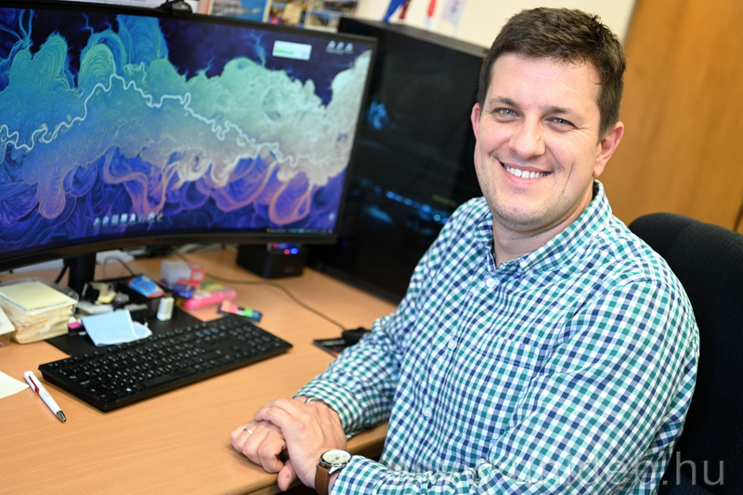 | © Debreceni Egyetem
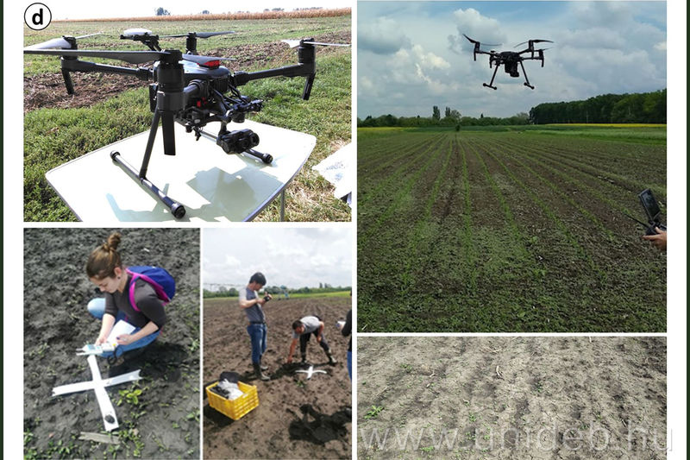 | © Debreceni Egyetem
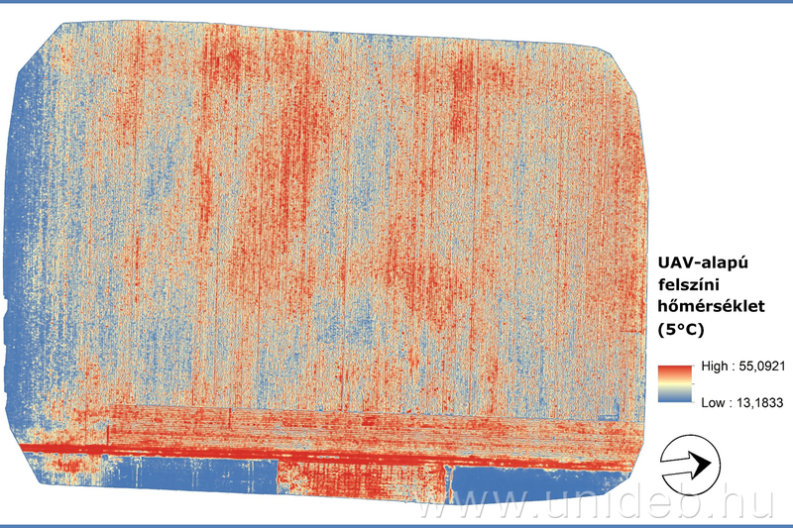 | © Debreceni Egyetem
Eredeti tartalom: Debreceni Egyetem
Továbbította: Helló Sajtó! Üzleti Sajtószolgálat
Ez a sajtóközlemény a következő linken érhető el:

